PRUEBA DIAGNÓSTICA EN EQUIPOS
“TORNEADO CÓNICO”

Nombre: ____________________________________________ Fecha: ______________

Puntaje Ideal: 14 Pts. Puntaje obtenido: _______ Nivel de logro:

El objetivo de esta evaluación diagnóstica es identificar los conocimientos previos acerca de mecanizado de mecanizado de piezas cónicas en torno convencional.
Guíate por la siguiente figura para obtener tu nivel de logro de la evaluación:
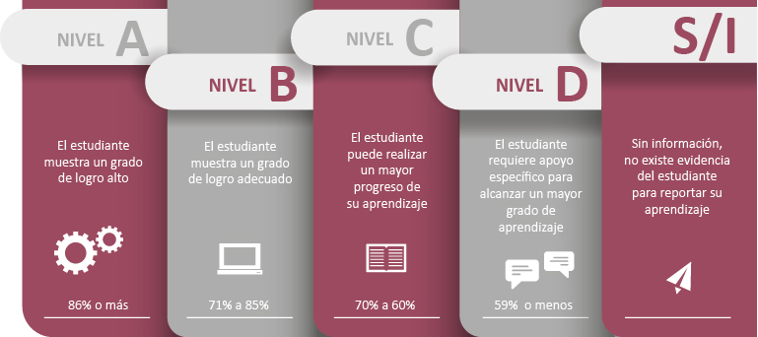
Fuente: Criterios de evaluación, calificación y promoción de estudiantes de 1° básico a 4° año medio – UCE.
INSTRUCCIONES
- Conforma un grupo de trabajo.
- Observen detenidamente la imagen que se presenta a continuación.
- Analicen la pieza mecanizada de la imagen y sus características.
- Respondan las preguntas planteadas.
- Disponen de 30 minutos para realizar la evaluación.
Figura 1– Ejemplo de pieza cónica
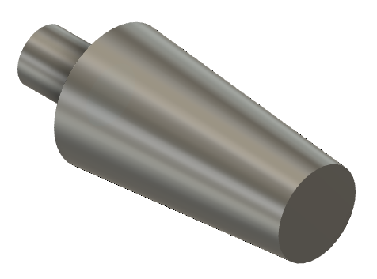

Fuente: Taller Mecánica Industrial - Escuela Industrial Superior de Valparaíso Oscar Gacitúa Basulto.

- IDENTIFICO CONOCIMIENTOS PREVIOS ACERCA DE TORNEADO CÓNICO
- De acuerdo al análisis realizado en grupo de trabajo y con lo visto en clases anteriores respondan lo siguiente:

- Describan tres características de la pieza presentada en el siguiente plano. Para ello utilicen el lenguaje técnico aprendido hasta hoy.
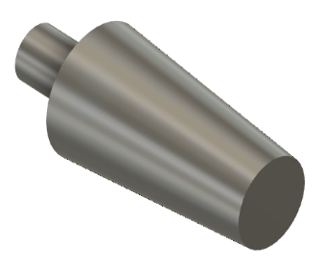
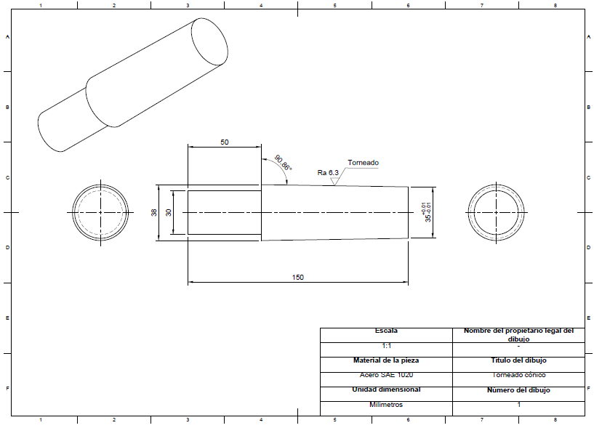
(3Ptos)
Características:
1.-
2.-
3.-

- Mencionen dos usos o aplicaciones que puede tener una pieza de estas características (forma y material).
(2 Pts.)
USO 1 | USO 2

- Señalen dos instrumentos de medición que podemos utilizar para construir una pieza como la de la imagen y expliquen la función que cumpliría cada uno.
(3 Pts.)

- Instrumento 1:

- Función:

- Instrumento 2:

- Función

- ¿Qué recurso digital de apoyo recomiendan para el mecanizado de esta pieza? Mencionen el recurso seleccionado y expliquen para qué sirve utilizando vocabulario técnico aprendido en clases. (Por ejemplo, Planos digitales, maqueta virtual, software, etc.). (3 Pts.)

- Indiquen 3 medidas básicas de seguridad que debemos considerar para fabricar una pieza como está en el torno.
(3 Pts.)
1.-
2.-
3.-

RÚBRICA
- Rúbrica para evaluar ítem de respuesta abierta.
DIMENSIÓN | Muy bien logrado  3 | Logrado  2 | Por lograr  2 | P
CARACTERÍSTICAS DE LA PIEZA | Identifica las características de la pieza presentada en el plano, utilizando lenguaje técnico. | Identifica las características de la pieza presentada en el plano, utilizando lenguaje formal. | Identifica una característica de la pieza presentada en el plano  O identifica las características, utilizando un lenguaje informal.
USOS DE LA PIEZA CÓNICA | Indica y da ejemplos de los usos y aplicaciones que puede tener la pieza presentada. | Indica los usos o aplicaciones que puede tener la pieza presentada. | Indica un uso o aplicación que puede tener la pieza presentada.
INSTRUMENTOS DE MEDICIÓN | Señala los instrumentos de medición y explicando en ambos de forma detallada la función que cumplen. | Señala los instrumentos de medición y explica en la función que cumple. | Señala los instrumentos de medición.
RECURSOS DIGITALES DE APOYO | Señala un recurso digital de apoyo y explica en lenguaje técnico y claro para qué sirve. | Señala un recurso digital de apoyo esencial y explica para qué sirve. | Señala sólo el recurso o la explicación de para qué sirve.
MEDIDAS DE SEGURIDAD | Indica medidas de seguridad pertinentes y específicas para evitar lesiones y riesgos en el uso del torno. | Indica medidas de seguridad generales para evitar lesiones y riesgos en el uso del torno. | Indica medidas prescindibles para evitar lesiones y riesgos en el uso del torno.
Total

Niveles de logro:
Puntaje | 14 | 13 |  | 12 | 11 | 10 | 9 |  | 8 |  | 7 | 6 | 5 | 4 | 3 | 2 | 1
% | 100 | 92 |  | 85 | 78 | 71 | 64 |  | 57 |  | 50 | 42 | 35 | 28 | 21 | 14 | 7
Nivel | A |  | B |  |  |  |  | C |  | D

Comentarios:

